9.2.1分式的乘除

一、教学目标

1. 知识与技能

掌握分式乘除法的运算法则，能正确进行分式的乘、除及乘方运算。

能运用分式运算解决实际问题（如几何问题、工作效率比较）。

2. 过程与方法

通过类比分数运算，归纳分式运算规律，培养数学迁移能力。

通过实际问题建模，提升数学应用意识。

3. 情感态度与价值观

体会数学的严谨性和逻辑性，养成规范书写、细致运算的习惯。

二、教学过程

（一）情境导入

问题1：一个水平放置的长方体容器，其容积为V，底面的长为a，宽为b，当容器内水的高度占容器高度的 时，水面的高度为多少？



问题2：大拖拉机m 天耕地a hm2，小拖拉机n天耕地b hm2，大拖拉机的工作效率是小拖拉机的工作效率的多少倍？



观察上述两个问题中所列出的式子 和 中，其中涉及到分式的有哪些运算？

（二）新知探究——分式的乘除法则

1、计算：



2、类比分数计算，回答：

3、类比分数乘除的法则能否总结分式乘除的法则？

乘法法则：两个分式相乘，用分子的积作为积的分子，用分母的积作为积的分母.

除法法则：两个分式相除，将除式的分子、分母颠倒位置后，与被除式相乘.

（三）例题解析



例1 计算：

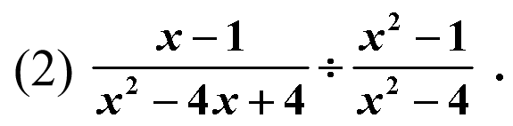

例2 计算：

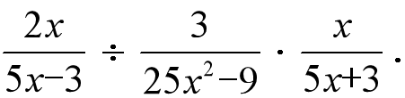例3 计算：

方法归纳：

1、分子和分母都是单项式的分式的乘法，直接按“分子乘分子，分母乘分母”进行运算，其运算过程分为：

(1) 符号运算；

(2) 按分式的乘法法则运算．

2、 分子和分母中有多项式的分式的乘除法，则先将多项式分解因式，再按分式的乘除法则运算(注意：运算包含约分，结果要化为最简分式或整式)．

（四）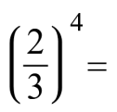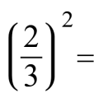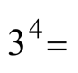再探新知——分式的乘方

1、根据乘方的意义计算下列各式：

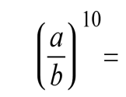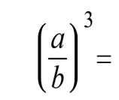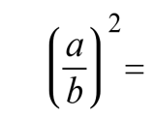2、类比分数的乘方运算，计算下列各式：

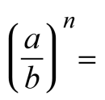

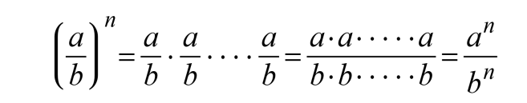3、猜想：

4、一般地，当n是正整数时，

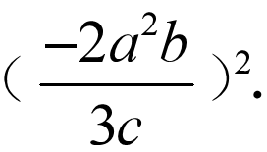这就是说，分式乘方要把分子、分母分别乘方.

1. 例题示范：计算：

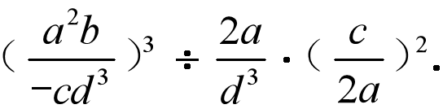（五）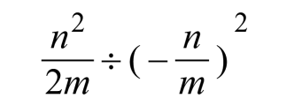巩固练习

计算：

1. 解决问题

问题1：一个水平放置的长方体容器，其容积为V，底面的长为a，宽为b，当容器内水的高度占容器高度的 时，水面的高度为多少？



问题2：大拖拉机m 天耕地a hm2，小拖拉机n天耕地b hm2，大拖拉机的工作效率是小拖拉机的工作效率的多少倍？



1. 小结
2. 教学反思

课后根据学生练习反馈填写，重点关注学生易错点及教学策略调整。